**Государственное автономное профессиональное образовательное учреждение**

**Казанский авиационно-технический колледж**

**имени П.В. Дементьева**

**ОТЧЕТ**

**ПРОИЗВОДСТВЕННОЙ ПРАКТИКИ**

**ПРОФЕССИОНАЛЬНОГО МОДУЛЯ ПМ.04**

**ПМ. 02 «Осуществление интеграции программных модулей»**

специальности 09.02.07 «Информационные системы и программирование»

среднего профессионального образования

Студент(ка)Случаев Максим Константинович

Ф.И.О.

Группы 21И1

Проходившего (шей) практику с 07.12.2024 по 26.12.2024 г.

Место практики: ООО «Спутник»

Дата начала практики 07.12.2024

Дата окончания практики 26.12.2024

Руководитель практики

от ГАПОУ «КАТК

им. П.В.Дементьева»: _____________________________ _____________ _______________

должность подпись Фамилия И.О.

Руководитель практики

от организации ____________________________ ______________ _______________

должность подпись Фамилия И.О.

М.П. организации

2024 год

**ВНУТРЕННЯЯ ОПИСЬ**

**документов, находящихся в отчете**

студента(ки) Случаева М. К.. гр. 21И1

|  |  |  |
| --- | --- | --- |
| №  п/п | Наименование документа | Стр. |
|  | Титульный лист (отчет по практике) | 1 |
|  | Аттестационный лист | 3 |
|  | Характеристика | 7 |
|  | Дневник по практике | 9 |
|  | Задание | 12 |
|  | Отчет по заданию | 14 |
|  | Приложение (если имеется) |  |

**АТТЕСТАЦИОННЫЙ ЛИСТ**

**ПО ПРАКТИКЕ**

|  |  |  |  |  |  |
| --- | --- | --- | --- | --- | --- |
| **ГАПОУ КАТК им. П.В.Дементьева** | | | | | |
| **АТТЕСТАЦИОННЫЙ ЛИСТ**  **ПО ПРОИЗВОДСТВЕННОЙ ПРАКТИКЕ**  **ПМ.02 ОСУЩЕСТВЛЕНИЕ ИНТЕГРАЦИИ ПРОГРАММНЫХ МОДУЛЕЙ** | | | | | |
| **Студент** | | *Случаев Максим Константинович*  *ФИО* | | | |
| **Специальность** | | *09.02.07 «Информационные системы и программирование»* | | | |
| **Сроки прохождения практики, объем часов** | | *07.12.2024 г. по 25.12.2024г.*  *в объеме102 часа* | | | |
| **Организация** | | **ООО «Спутник»** | | | |
| **Название ПК** | **Основные показатели оценки результата (ПК)** | | **Оценка ПК**  **освоена/**  **не освоена** | |
| ПК 2.1. Разрабатывать требования к программным модулям на основе анализа проектной и технической документации на предмет взаимодействия компонент. | * Разработка требований к программным модулям соответствует предметной области | | Соответствует/не соответствует технологии и  требованиям организации, в которой проходила практика | |
| ПК 2.2. Выполнять интеграцию модулей в программное обеспечение. | * Умение выполнять интеграцию модулей в ПО | | Соответствует/не соответствует технологии и  требованиям организации, в которой проходила практика | |
| ПК 2.3. Выполнять отладку программного модуля с использованием специализированных программных средств. | * Умение выполнения отладки программного модуля; * Умение использовать специализированные программные средства отладки | | Соответствует/не соответствует технологии и  требованиям организации, в которой проходила практика | |
| ПК 2.4. Осуществлять разработку тестовых наборов и тестовых сценариев для программного обеспечения. | * Умение разрабатывать тестовые наборы и сценарии для ПО | | Соответствует/не соответствует технологии и  требованиям организации, в которой проходила практика | |
| ПК 2.5. Производить инспектирование компонент программного обеспечения на предмет соответствия стандартам кодирования. | Инспектирование компонентов ПО на соответствие стандартам | | Соответствует/не соответствует технологии и  требованиям организации, в которой проходила практика | |
| ОК 01. Выбирать способы решения задач профессиональной деятельности, применительно к различным контекстам. | | - обоснованность постановки цели, выбора и применения методов и способов решения профессиональных задач; | | Соответствует/не соответствует технологии и  требованиям организации, в которой проходила практика | |
| ОК 02.  Осуществлять поиск, анализ и интерпретацию информации, необходимой для выполнения задач профессиональной деятельности. | | - использование различных источников, включая электронные ресурсы, медиаресурсы, Интернет-ресурсы, периодические издания по специальности для решения профессиональных задач | | Соответствует/не соответствует технологии и  требованиям организации, в которой проходила практика | |
| ОК 03.  Планировать и реализовывать собственное профессиональное и личностное развитие. | | - демонстрация ответственности за принятые решения  - обоснованность самоанализа и коррекция результатов собственной работы; | | Соответствует/не соответствует технологии и  требованиям организации, в которой проходила практика | |
| ОК 04.  Работать в коллективе и команде, эффективно взаимодействовать с коллегами, руководством, клиентами. | | - взаимодействие с обучающимися, преподавателями и мастерами в ходе обучения, с руководителями учебной и производственной практик;  - обоснованность анализа работы членов команды (подчиненных) | | Соответствует/не соответствует технологии и  требованиям организации, в которой проходила практика | |
| ОК 05.  Осуществлять устную и письменную коммуникацию на государственном языке с учетом особенностей социального и культурного контекста. | | - демонстрация грамотной устной и письменной речи,  - ясность формулирования и изложения мыслей | | Соответствует/не соответствует технологии и  требованиям организации, в которой проходила практика | |
| ОК 06.  Проявлять гражданско-патриотическую позицию, демонстрировать осознанное поведение на основе традиционных общечеловеческих ценностей, применять стандарты антикоррупционного поведения. | | - соблюдение норм поведения во время учебных занятий и прохождения учебной и производственной практик, | | Соответствует/не соответствует технологии и  требованиям организации, в которой проходила практика | |
| ОК 07.  Содействовать сохранению окружающей среды, ресурсосбережению, эффективно действовать в чрезвычайных ситуациях. | | - эффективное выполнение правил ТБ во время учебных занятий, при прохождении учебной и производственной практик;  - демонстрация знаний и использование ресурсосберегающих технологий в профессиональной деятельности | | Соответствует/не соответствует технологии и  требованиям организации, в которой проходила практика | |
| ОК 08.  Использовать средства физической культуры для сохранения и укрепления здоровья в процессе профессиональной деятельности и поддержания необходимого уровня физической подготовленности. | | - эффективность использования средств физической культуры для сохранения и укрепления здоровья при выполнении профессиональной деятельности. | | Соответствует/не соответствует технологии и  требованиям организации, в которой проходила практика | |
| ОК 09.  Использовать информационные технологии в профессиональной деятельности. | | - эффективность использования информационно-коммуникационных технологий в профессиональной деятельности согласно формируемым умениям и получаемому практическому опыту; | | Соответствует/не соответствует технологии и  требованиям организации, в которой проходила практика | |
| ОК 10.  Пользоваться профессиональной документацией на государственном и иностранном языках. | | - эффективность использования в профессиональной деятельности необходимой технической документации, в том числе на английском языке. | | Соответствует/не соответствует технологии и  требованиям организации, в которой проходила практика | |
| ОК 11.  Использовать знания по финансовой грамотности, планировать предпринимательскую деятельность в профессиональной сфере. | | - умение планировать предпринимательскую деятельность в профессиональной сфере | | Соответствует/не соответствует технологии и  требованиям организации, в которой проходила практика | |
|  | |  | | | |
| **Итоговая оценка по практике** | | *Виды работ освоены / не освоены* | | | |
| **Дата** | |  | | | |
| **Рекомендации по ходу проведения практики** (заполняется работодателем) | |  | | | |
| **Руководитель практики от колледжа** | | *_________________________________________*  *Фамилия И.О.,*  *_________________________________________*  *должность* | | *Подпись* | |
| **Руководитель практики от организации** | | *_______________________________________*  *Фамилия И.О.,*  *______________________________________*  *должность* | | *Подпись*  МП | |

**ПРОИЗВОДСТВЕННАЯ ХАРАКТЕРИСТИКА**

|  |  |  |  |  |
| --- | --- | --- | --- | --- |
| Студент | | Случаев Максим Константинович | | |
|  | | (фамилия, имя, отчество) | | |
| Специальность (профессия) | | Информационные системы и | | |
|  | | программирование | | |
|  | | (код и название специальности (профессии)) | | |
| Курс | 4 | Группа | 21И1 |  |
|  | |  |  | |
| Квалификация (и) | |  | | |
|  | |  | | |
|  | |  |  | |
| Место проведения практики | | ООО «Спутник» | | |
|  | |  | | |
|  | | (полное наименование организации) | | |
|  | |  | | |
| Дата начала практики | | 07.12.2024 |  | |
|  | |  |  | |
| Дата окончание практики | | 26.12.2024 |  | |
|  | |  |  | |
| Наименование практики  по учебному плану | | ПП.02 | | |

**Показатели выполнения производственных заданий:**

|  |
| --- |
| уровень теоретической подготовки |
|  |
|  |
|  |
|  |
|  |
|  |
| качество выполненных работ |
|  |
|  |
|  |
|  |
|  |
| трудовая дисциплина и соблюдение техники безопасности |
|  |
|  |
|  |
|  |

Заключение:

студент Случаев Максим Константинович

(Фамилия, имя, отчество студента)

показал ____________________________ профессиональную подготовку,

Дата «___»_______________ 20___ г.

Руководитель практики от организации

____________________________________________ ______________ _______________

должность подпись ФИО

М.П.

**Министерство образования и науки Республики Татарстан**

**Государственное автономное профессиональное образовательное учреждение**

**Казанский авиационно-технический колледж имени П.В. Дементьева**

**ДНЕВНИК**

**ПО ПРОИЗВОДСТВЕННОЙ ПРАКТИКЕ**

**09.02.07 «Информационные системы и программирование»**

(код *и название специальности)*

обучающегося группы 21И1 специальности 09.02.07 «Информационные системы и программирование»

Случаев Максим Константинович

(ФИО)

Место прохождения практики:

ООО «Спутник»

***Руководители практики:***

от организации (Ф.И.О. полностью, должность):

___________________________________________________________________

от ГАПОУ «КАТК им.П.В.Дементьева» (Ф.И.О. полностью, должность):

___________________________________________________________________

|  |  |  |
| --- | --- | --- |
| Дата | Описание ежедневной  работы | Оценка/  Подпись куратора |
| 2 | 3 | 4 |
| 09.12.2024 |  |  |
|  |
|  |
| 10.12.2024 |  |  |
|  |
|  |
| 11.12.2024 |  |  |
|  |
|  |
| 12.12.2024 |  |  |
|  |
|  |
| 13.12.2024 |  |  |
|  |
|  |
| 16.12.2024 |  |  |
|  |
|  |
| 17.12.2024 |  |  |
|  |
|  |
| 18.12.2024 |  |  |
|  |
|  |
| 19.12.2024 |  |  |
|  |
|  |
| 20.12.2024 |  |  |
|  |
|  |
| 23.12.2024 |  |  |
|  |
|  |
| 24.12.2024 |  |  |
|  |
|  |
| 25.12.2024 |  |  |
|  |
|  |
| 26.12.2024 |  |  |
|  |
|  |
| 27.12.2024 |  |  |
|  |
|  |

Задание

**Государственное автономное профессиональное образовательное учреждение**

**Казанский авиационно-технический колледж**

**имени П.В. Дементьева**

**ОТЧЕТ**

**по заданию производственной практики**

**профессионального модуля**

**ПМ.02«Осуществление интеграции программных модулей»**

**09.02.07«Информационные системы и программирование»**

(код *и название специальности)*

**Студент(ка) Случаев Максим Константинович**

Ф.И.О.

Группы 21И1

Проходившего (шей) практику с 07.12.2024 по 26.06.2024

На базе: ООО «Спутник»

2024

Содержание

Введение 2

1 Исследование организации 3

1.1 Описание организации 3

1.2 Организационная структура 3

1.3 Бизнес-процессы организации 5

2 Анализ используемых программных и аппаратных средств и информационных технологий 7

2.1 Программные средства 7

2.2 Аппаратные средства 8

2.3 Информационные технологии 9

3 Разработка концептуальной модели предметной области 11

3.1 Диаграмма вариантов использования 11

3.2 Диаграмма активности 13

3.3 Диаграмма последовательности 15

3.4 Представление входных и выходных данных 16

4 Разработка технического задания на проектирование информационной системы 18

4.1 Формирование технического задания 18

5 Создание пользовательского интерфейса 28

5.1 Описание интерфейса и его структуры 28

Заключение 36

Список информационных источников 37

# Введение

Проектирование информационных систем играет ключевую роль в повышении эффективности работы организаций, автоматизации их процессов и обеспечения конкурентоспособности в современных условиях. Настоящий проект направлен на проектирование системы, способной удовлетворить требования организации, улучшить ее внутренние бизнес-процессы и обеспечить надежную обработку данных.

Техническое задание (ТЗ) представляет собой документ, содержащий перечень требований к проектируемой системе. Оно включает функциональные, технические и эксплуатационные характеристики, а также описывает цели проектирования, задачи, решаемые системой, и область ее применения.

Настоящий этап проводится в рамках производственной практики и включает анализ текущего состояния организации, выявление ключевых процессов и потребностей, а также формирование предложения по разработке концепции проектируемой информационной системы. Основной задачей является формализация требований к системе для последующих этапов проектирования и реализации.

1 Исследование организации

1.1 Описание организации

"ООО Спутник" является ведущим игроком на рынке информационных технологий, специализируясь на производстве, поддержке и восстановлении инновационных умных домофонов. Целью компании является интеграция и развитие передовых IT-решений, которые облегчают повседневную жизнь граждан, предоставляя им возможность осуществлять круглосуточный контроль и наблюдение за их жилищами.

"ООО Спутник" занимаемся производством умных домофонов различных классов, от доступных до премиум-сегмента, при этом накопив значительный опыт в работе с умными устройствами. Команда компании состоит из профессионалов в области IT, менеджмента, юридического сопровождения и технического обслуживания, каждый из которых вносит свой ценный вклад в создание готового уникального продукта.

Отдел гарантии в свою очередь обеспечивает качество, надёжность и быстрое восстановление домофонов. При работе сотрудники формируют список неисправностей и элементов, которые вышли из строя, данные анализируются и направляются в отдел производства для дальнейшего внесения изменений в модели домофонов.

1.2 Организационная структура

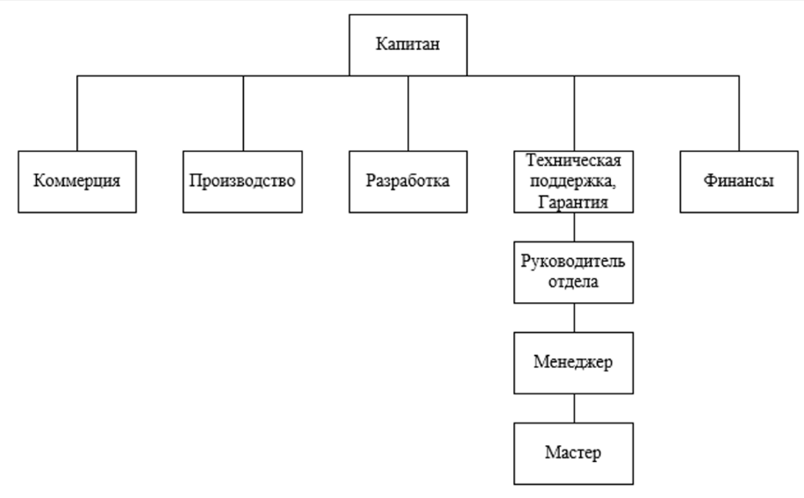

Рисунок 1 - Структура предприятия

Описание функций должностных лиц

Коммерческий директор

Цель должности: Обеспечение роста доходов компании через эффективные коммерческие стратегии.

Основные обязанности:

* Разработка и реализация стратегий продаж.
* Анализ рыночных тенденций и конкурентов.
* Установление и поддержание отношений с ключевыми клиентами.

Технический директор

Цель должности: Оптимизация производственных процессов для повышения эффективности.

Основные обязанности:

* Контроль за производственными процессами и качеством продукции.
* Внедрение новых технологий и методов производства.
* Управление техническим персоналом.

Руководитель разработки

Цель должности: Обеспечение успешной реализации проектов разработки.

Основные обязанности:

* + - Планирование и координация работы команды разработчиков.
    - Контроль сроков выполнения задач и качества работы.
    - Взаимодействие с другими подразделениями для достижения общих целей.

Руководитель технической поддержки

Цель должности: Обеспечение высокого уровня обслуживания клиентов через техническую поддержку.

Основные обязанности:

* + - Решение технических вопросов клиентов.
    - Организация работы по гарантийному обслуживанию.
    - Поддержка пользователей в использовании продуктов компании.

Финансовый директор

Цель должности: Эффективное управление финансовыми ресурсами компании.

Основные обязанности:

* + - Бюджетирование и финансовое планирование.
    - Подготовка финансовой отчетности.
    - Анализ финансовых результатов и контроль затрат.

1.3 Бизнес-процессы организации

Прием заявок на обслуживание

* Каналы приема: Заявки могут поступать через различные каналы, включая телефон, электронную почту, мобильное приложение и веб-сайт.
* Регистрация заявки: Каждая заявка регистрируется в системе управления заявками – Битрикс 24, где фиксируются данные клиента, описание проблемы и время обращения.

Оценка и приоритизация заявок

* Анализ проблемы: Специалисты отдела гарантии оценивают каждую заявку на предмет сложности и срочности.
* Приоритизация: Заявки классифицируются по уровням важности (например, критические, высокие, средние и низкие приоритеты).

Управление службой мастеров

* Выбор специалиста: на основе сложности проблемы и загруженности сотрудников назначается технический специалист для выполнения работ.

Ремонт или замена оборудования

* Ремонт: если неисправность может быть устранена, специалист выполняет необходимые работы по ремонту.
* Замена: В случае серьезных повреждений или неисправностей производится замена оборудования. Замена осуществляется без дополнительных затрат для клиента, если это предусмотрено условиями гарантии.

Заключение работ

* Подписание акта выполненных работ: после завершения ремонта или замены клиент подписывает акт приемки выполненных работ.
* Обратная связь от клиента: Клиенту предлагается оценить качество обслуживания и оставить отзыв.

Мониторинг и анализ работы отдела гарантии

* Сбор статистики: Отдел гарантии анализирует данные о количестве заявок, времени их обработки и уровне удовлетворенности клиентов.
* Улучшение процессов: на основе полученных данных разрабатываются меры по улучшению качества обслуживания и оптимизации бизнес-процессов.

Обучение и развитие персонала

* Обучение сотрудников: Регулярные тренинги для сотрудников по новым технологиям и методам обслуживания.

# 2 Анализ используемых программных и аппаратных средств и информационных технологий

2.1 Программные средства

В технической поддержке компании "Спутник" мастера по восстановлению преимущественно используют пять программных средств. Три из них являются творением IT специалистов самой компании.

Если рассматривать программный продукт от стороннего производителя, то это приложение STM32 ST-LINK. Оно позволяет прошивать панели на новую прошивку или восстанавливать старую. Ещё одно приложение - SearchTools, позволяет работать с камерой панели. Оно предоставляет возможность проверять качество изображения, прошивать или привязывать камеру к конкретному домофону.

Рассмотрим программное обеспечение, разработанное внутри компании. Первым в списке является мобильное приложение "Контроль", которое позволяет определить серийный номер домофона, вшитый в его память. В процессе эксплуатации номер, написанный на корпусе, может стать нечитабельным, но благодаря этому приложению можно точно определить его с помощью технологии Bluetooth. Вторым программным средством является веб-сайт WebApi, через который осуществляется детальная настройка домофона. На нем отображается информация о том, какая панель находится в сети, а какая нет, а также версии software, hardware и Bluetooth. На этом сайте можно настроить начальную и последнюю квартиру, выбрать тип коммутатора, установить громкость работы динамика и чувствительность микрофона. Кроме того, можно открыть дверь или выполнить перезагрузку домофона удаленно.

2.2 Аппаратные средства

В отделе используются различные аппаратные средства. Для организации сетевого подключения применяются роутеры, которые создают локальную сеть и обеспечивают доступ к интернету. Также используются управляемые и неуправляемые свитчи для подключения устройств, а для питания домофонов через Ethernet применяют PoE-коммутаторы.

Для тестирования домофонов есть специализированные стенды. Они имитируют реальные условия эксплуатации, включая работу с панелями, внутренними блоками, камерами, микрофонами, динамиками, а также замками. Отдельные стенды предназначены для проверки программного обеспечения, где тестируются прошивки и мобильные приложения, а также для стресс-тестирования, позволяющего оценить стабильность работы оборудования под нагрузкой.

В отделе имеется серверное оборудование. Серверы используются для хранения прошивок, логов и результатов тестов, а также для виртуализации и запуска облачных сервисов, необходимых для проверки взаимодействия домофонов с удаленными платформами. Для удаленного доступа настроен VPN-сервер.

Для диагностики и ремонта применяются мультиметры, осциллографы, тепловизоры для анализа нагрева компонентов, а также программаторы для перепрошивки. Рабочие станции сотрудников оборудованы компьютерами с высокой производительностью и большими мониторами, что удобно для работы с программами и схемами.

Дополнительно в наличии есть паяльные станции, термопрессы для замены микросхем, а также инструменты для сборки и разборки устройств. Для защиты оборудования от перебоев электричества используются источники бесперебойного питания. Также применяется специализированное программное обеспечение для работы с сетями, схемами и анализа данных, а облачные сервисы помогают с логированием и анализом результатов тестов.

2.3 Информационные технологии

Внутренняя локальная сеть служит основой для работы оборудования и программного обеспечения. Она включает маршрутизаторы и управляемые свитчи, создавая сегментированную сеть, которая объединяет рабочие станции, серверы, тестовые стенды и устройства. Для разделения зон, таких как производственная, тестовая и административная, используется VLAN, что повышает безопасность. Управление сетью осуществляется через инструменты мониторинга Zabbix или PRTG Network Monitor, которые позволяют отслеживать состояние сети, нагрузку, потери пакетов и время отклика. Для удаленного доступа к внутренней инфраструктуре настроен VPN-сервер, что особенно полезно для диагностики оборудования на расстоянии.

Битрикс24 выступает ключевой системой управления процессами. Через него регистрируются и обрабатываются заявки на гарантийный ремонт, отслеживаются статусы работы, включая прием устройства, диагностику, ремонт и выдачу. Встроенный бизнес-процессор позволяет автоматизировать рутинные операции, такие как отправка уведомлений клиентам или создание отчетов. API Битрикс активно используется для интеграции с другими системами: синхронизация с ERP для учета комплектующих, подключение к внутреннему ПО для автоматической обработки данных о тестах, а также кастомизация функций, например, для статистики ремонтов.

Серверное оборудование играет важную роль в хранении данных и управлении процессами. Файловые серверы используются для хранения прошивок, логов и технической документации, серверы приложений — для работы с тестовыми средами, а серверы CI/CD автоматизируют развертывание и тестирование новых прошивок через такие инструменты, как Jenkins или GitLab CI. Облачные технологии также интегрируются для дополнения локальной инфраструктуры, в частности, для работы с Битрикс24, который может быть развернут в облаке или локально в зависимости от потребностей безопасности.

Интеграция систем и автоматизация процессов позволяют связать все компоненты инфраструктуры в единое информационное пространство. Результаты тестов домофонов на стендах автоматически передаются в базу данных, где они становятся доступны через интерфейс Битрикс24. Используются аналитические инструменты, такие как Power BI, для визуализации данных о работе отдела. Анализ сетевых подключений домофонов и их взаимодействия с серверами проводится с помощью Wireshark и систем логирования, таких как ELK Stack.

Безопасность внутренней сети обеспечивается межсетевыми экранами и шифрованием данных на серверах и в базах данных. Регулярные обновления программного обеспечения и использование антивирусов на рабочих станциях минимизируют угрозы. Таким образом, ИТ-инфраструктура отдела поддерживает все ключевые процессы, связывая аппаратное обеспечение, программное обеспечение и бизнес-процессы в единое целое, что гарантирует эффективность работы и высокий уровень обслуживания клиентов.

# 3 Разработка концептуальной модели предметной области

3.1 Диаграмма вариантов использования

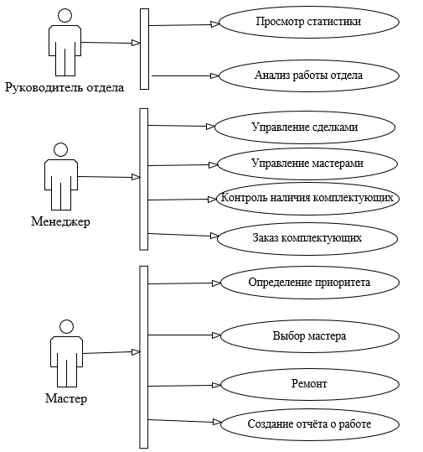

Рисунок 2 - Диаграмма вариантов использования

На основе предоставленной диаграммы можно выделить и описать следующие задачи для автоматизации:

Просмотр статистики:

Автоматизация сбора и отображения статистических данных для руководителя отдела. Это может включать в себя создание дашбордов, которые обновляются в реальном времени.

Анализ работы отдела:

Использование аналитических инструментов для автоматического анализа производительности отдела, выявления узких мест и предоставления рекомендаций по улучшению.

Управление сделками:

Внедрение информационной системы управления сделками, которая включает в себя автоматический приём и регистрацию заявок, позволяя менеджерам быстрее обрабатывать запросы и распределять задачи. Система будет поддерживать смену стадии сделки при сканировании NFC метки панели, что упростит процесс отслеживания и изменения статусов. Также будет реализована автоматизация сбора и анализа обратной связи от клиентов через опросы и формы, что позволит оперативно обрабатывать и анализировать полученные данные для улучшения качества обслуживания и оптимизации бизнес-процессов.

Управление мастерами:

Создание системы для автоматизированного назначения задач мастерам на основе их загруженности и квалификации.

Контроль наличия комплектующих:

Внедрение системы отслеживания запасов, которая автоматически уведомляет менеджера о необходимости пополнения запасов.

Заказ комплектующих:

Автоматизация процесса заказа комплектующих, включая создание и отправку заказов поставщикам на основе текущих запасов и прогнозируемых потребностей.

Создание отчёта о работе:

Автоматическое формирование отчётов о выполненной работе мастерами, включая время выполнения, использованные материалы и полученные результаты.

Для дальнейшей работы выбрана задача «Управление сделками»

## 3.2 Диаграмма активности

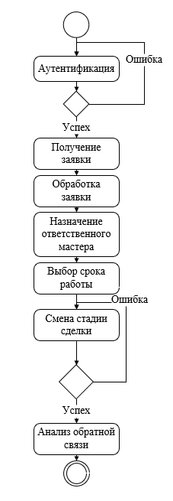

Рисунок 3 - Диаграмма активности

Данная диаграмма представляет собой блок-схему процесса обработки запроса, который состоит из нескольких этапов:

Начало

* + Старт процесса.

Аутентификация

* Вход сотрудника в систему

Получение заявки

* + Приём заявки от клиента.
  + Регистрация заявки в системе.

Обработка заявки

* + Менеджер получает уведомление о новой заявке.
  + Менеджер анализирует заявку просматривая данные об оборудовании и виде неисправности.
  + При необходимости менеджер связывается с клиентом для уточнения деталей.

Назначение ответственного мастера

* + Менеджер назначает мастера в зависимости от его навыков и сложности задачи.

Выбор срока работы

* Менеджер устанавливает срок, в который мастер должен завершить работу.

Смена стадии сделки

* + Менеджер сканирует NFC метку для изменения стадии сделки.
  + Система обновляет статус сделки (стадия может быть "Назначен мастер", "В работе", "Завершено"), если происходит попытка переместить в неподходящую или несуществующую стадию возникает сообщение об ошибке.

Сбор обратной связи

* + Клиент получает опрос или форму для обратной связи.
  + Клиент заполняет форму и отправляет её.

Анализ обратной связи

* + Система автоматически обрабатывает полученные данные.
  + Генерация отчётов по результатам обратной связи.

Завершение

Процесс управления сделками завершён после анализа обратной связи.

3.3 Диаграмма последовательности

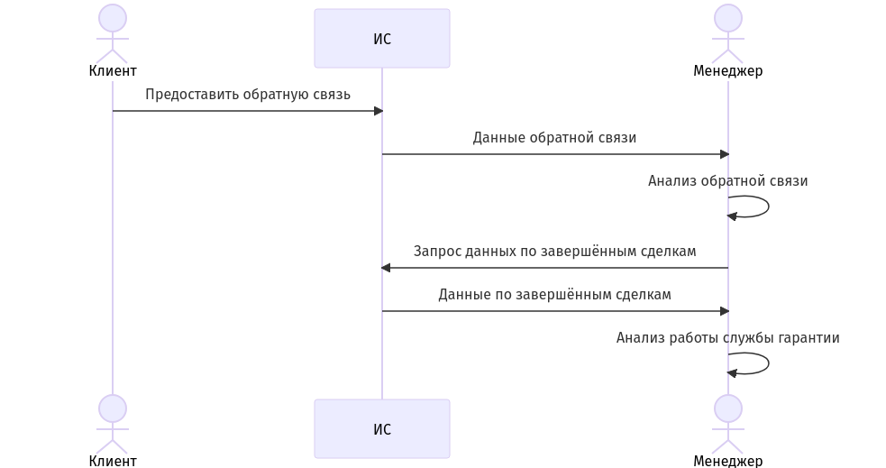

Рисунок 4 - Диаграмма последовательностей

Описание диаграммы последовательностей:

Клиент передаёт обратную связь в информационную систему:

Клиент инициирует процесс, отправляя обратную связь (Отзыв и комментарий) в информационную систему

ИС пересылает данные обратной связи менеджеру:

После того как обратная связь поступила в систему, информационная система передаёт эти данные менеджеру для дальнейшего анализа.

Менеджер проводит анализ обратной связи:

Менеджер анализирует полученную информацию с целью выявления проблем или областей, требующих внимания. Это анализ качества обслуживания, оценка жалоб и предложений.

Менеджер запрашивает у ИС дополнительные данные по завершённым сделкам для дальнейшего анализа:

Чтобы провести более детальный анализ и понять причины или контекст полученной обратной связи, менеджер запрашивает информацию о завершённых сделках в информационной системе. Это включает данные о прошлых транзакциях, статусах заказов и результатах взаимодействий.

ИС возвращает данные по завершённым сделкам менеджеру:

ИС возвращает запрашиваемые данные о завершённых сделках, что позволяет менеджеру получить необходимую информацию для анализа и принятия решений.

Менеджер проводит анализ работы службы гарантии:

На основе данных, полученных из ИС и анализа обратной связи, менеджер оценивает эффективность работы службы гарантии. Это включает в себя изучение того, как служба гарантии реагирует на претензии клиентов и как решаются проблемы, связанные с гарантиями, а также общее количество обращений.

3.4 Представление входных и выходных данных

Входные данные:

Заявки от клиентов:

* + Информация о запросах (тип заявки, описание, контактные данные клиента и т.д.).
  + Данные о приоритетности заявки.

NFC метки:

* + Сканируемые метки, привязанные к сделкам.

Обратная связь:

* + Ответы клиентов на опросы и формы (например, уровень удовлетворенности, комментарии и предложения).

Данные о сделках:

* + Текущие стадии сделок, ответственные менеджеры, сроки выполнения и т.д.

Аналитические данные:

* + Исторические данные о сделках и обратной связи для анализа трендов.

Выходные данные:

Отчёты по заявкам:

* + Статистика по обработанным заявкам (количество, время обработки, распределение задач).
  + Данные о приоритетах и статусах заявок.

Изменения стадий сделок:

* + Лог изменений стадий сделок, включая время и дату смены, а также ответственного менеджера.

Анализ обратной связи:

* + Отчёты о результатах опросов (средний уровень удовлетворенности, выявленные проблемы, предложения по улучшению).
  + Графики и диаграммы для визуализации данных.

4 Разработка технического задания на проектирование информационной системы

4.1 Формирование технического задания

1 Общие сведения

1.1 Наименование системы

1.1.1 Полное наименование системы

Полное наименование: Информационная система отдел гарантий IT-компаний

1.1.2 Краткое наименование системы

Краткое наименование: Система CRM для гарантии.

1.2 Основания для проведения работ

Основанием для проведения работ по проектированию системы CRM для гарантии является прохождение производственной практики.

1.3 Наименование организаций – Заказчика и Разработчика

1.3.1 Заказчик

Заказчик: ГАПОУ «КАТК»  
Адрес фактический: 420036, Республика Татарстан, город Казань, ул. Копылова, дом 2 б  
Телефон / Факс: +7(843)-210-17-23

1.3.2 Разработчик

Разработчик: ИП Случаев Максим Константинович  
Адрес фактический: 420036, Республика Татарстан, город Казань, ул. Копылова, дом 2 б  
Телефон / Факс: +7 (915)-265-15-85

1.4 Плановые сроки начала и окончания работы

Согласно установленным срокам, плановая дата начала работы назначена на 7 декабря 2024 года, а плановая дата окончания работы на 26 декабря 2024 года.

1.5 Порядок оформления и предъявления заказчику результатов работ

Работы по созданию информационной системы для отдела гарантии сдаются разработчиком поэтапно в соответствии с календарным планом проекта. По окончании каждого этапа разработчик предоставляет заказчику отчетные документы, состав которых определяется договором.

Эти документы включают технические спецификации, результаты тестирования, пользовательские инструкции и материалы, подтверждающие выполнение этапа. Каждый этап завершается подписанием акта сдачи-приемки, который подтверждает, что результаты работ соответствуют требованиям технического задания и удовлетворяют заказчика.

2 Назначение и цели создания системы

2.1 Назначение системы

Назначение автоматизированной информационной системы (АИС)

Автоматизированная информационная система (АИС) для отдела гарантий ІТ-компании предназначена для автоматизации процессов управления гарантийными обязательствами и повышения эффективности работы сотрудников. Система будет использоваться для управления следующими процессами:

* Управление сделками на гарантийное восстановление: автоматизация процесса обработки заявок клиентов на гарантийное обслуживание и восстановление продукции.
* Контроль выполнения гарантийных обязательств: отслеживание статуса выполнения работ по гарантии и управление сроками.
* Анализ и отчетность: предоставление аналитической информации о выполнении гарантийных обязательств, а также о качестве обслуживания клиентов.

Автоматизируемые бизнес-процессы верхнего уровня. В рамках проекта автоматизируется информационно-аналитическая деятельность в следующих бизнес-процессах:

Обработка заявок на гарантию:

* + Регистрация заявок от клиентов.
  + Проверка корректности данных и статуса гарантии.

Управление выполнением работ по гарантии:

* + Назначение ответственных исполнителей.
  + Контроль сроков выполнения работ.

Формирование отчетности:

* + Подготовка отчетов о выполнении гарантийных обязательств.
  + Анализ данных для принятия управленческих решений.

Сбор обратной связи от клиентов:

* + Организация процесса получения отзывов о качестве обслуживания.
  + Анализ обратной связи для улучшения процессов.

2.2 Цели создания системы

Цели создания автоматизированной информационной системы (АИС) для отдела гарантий ІТ-компании определяются необходимостью повышения эффективности управления процессами, связанными с гарантией и обслуживанием клиентов. Основные цели включают:

Автоматизация процессов обработки заявок на гарантию. Обеспечение быстрого и точного сбора информации о заявках клиентов, что позволит сократить время обработки и повысить качество обслуживания.

Улучшение контроля выполнения гарантийных обязательств. Создание системы мониторинга статуса выполнения работ по гарантии, что поможет оперативно реагировать на изменения и улучшить взаимодействие с клиентами.

Повышение качества аналитической отчетности. Формирование единой системы отчетности по показателям выполнения гарантийных обязательств, что обеспечит достоверность и своевременность данных для принятия управленческих решений.

Снижение трудозатрат на выполнение рутинных операций. Автоматизация типовых процессов, таких как регистрация заявок и формирование отчетов, что позволит освободить время сотрудников для более важных задач.

Обеспечение безопасности данных. Реализация мер по защите конфиденциальной информации клиентов и данных о продуктах от несанкционированного доступа и утечек.

Создание условий для дальнейшего развития системы. Проектирование архитектуры АИС с учетом возможности интеграции новых функций и модулей в будущем, что обеспечит ее адаптивность к изменяющимся требованиям бизнеса.

Критерии оценки достижения целей

Для оценки достижения поставленных целей будут использоваться следующие критерии:

* Сокращение времени обработки заявок на гарантию не менее чем на 30% в течение первого года эксплуатации системы.
* Увеличение точности отчетности до 95%.
* Снижение количества ошибок при обработке заявок на 40% за счет автоматизации рутинных процессов.
* Повышение удовлетворенности клиентов на основе обратной связи, полученной через систему, не менее чем на 20%.
* Обеспечение безопасности данных путем внедрения многофакторной аутентификации и шифрования информации.

3 Характеристика объектов автоматизации

Краткие сведения об области деятельности Заказчика

Заказчик — компания, занимающаяся производством и гарантийным восстановлением умных домофонов. Основная деятельность компании включает в себя разработку, производство, тестирование и продажу умных домофонов, а также предоставление услуг по их гарантийному обслуживанию и восстановлению. Умные домофоны представляют собой устройства, которые обеспечивают безопасность и контроль доступа в жилые и коммерческие помещения, а также интегрируются с системами умного дома. В рамках автоматизации процессов, связанных с гарантией, разрабатывается автоматизированная информационная система (АИС), которая будет использоваться для управления заявками на гарантийное обслуживание и анализа данных о выполнении гарантийных обязательств.

В рамках проекта выделены следующие процессы, в которых производится анализ информации и вынесены соответствующие выводы о возможности их автоматизации:

Таблица 1 - Процессы для автоматизации

| Структурное подразделение | Наименование процесса | Возможность автоматизации | Решение об автоматизации в ходе проекта |
| --- | --- | --- | --- |
| Отдел гарантийного обслуживания | Обработка заявок на гарантию | Возможна | Будет автоматизирован |
| Отдел гарантийного обслуживания | Контроль выполнения работ по гарантии | Возможна | Будет автоматизирован |

Таким образом, АИС будет способствовать повышению эффективности работы компании, улучшению качества обслуживания клиентов и обеспечению надежного управления процессами, связанными с гарантией умных домофонов.

4 Требования к системе

4.1 Функциональные требования к системе

Возможность добавления заявок в базу данных

Система должна обеспечивать возможность добавления новых заявок в базу данных с указанием следующих параметров:

* Номер заявки: уникальный идентификатор заявки.
* Дата добавления: дата и время, когда заявка была зарегистрирована.
* Вид техники: тип устройства, для которого подается заявка (камера, умный домофон).
* Модель техники: конкретная модель устройства.
* Описание проблемы: текстовое описание неисправности или проблемы с устройством.
* ФИО клиента: полное имя клиента, подавшего заявку.
* Номер телефона: контактный номер телефона клиента для связи.
* Статус заявки: текущее состояние заявки (новая заявка, в процессе ремонта, готова к выдаче).

Возможность редактирования заявок

Система должна предоставлять возможность редактирования существующих заявок с учетом следующих параметров:

* Изменение этапа выполнения: возможность изменять статус выполнения заявки.
* Изменение описания проблемы: возможность обновления текста описания проблемы по мере получения новой информации.
* Изменение ответственного за выполнение работ: возможность назначения или изменения ответственного исполнителя для выполнения работ по заявке.

Возможность отслеживания статуса заявки

Система должна обеспечивать возможность отслеживания статуса заявки через:

* Отображение списка заявок: интерфейс для просмотра всех зарегистрированных заявок с их текущими статусами.
* Получение уведомлений о смене статуса заявки: автоматические уведомления для пользователей о изменении статуса их заявок.

Возможность назначения ответственных за выполнение работ

Система должна поддерживать возможность назначения ответственных за выполнение работ с учетом следующих функций:

* Добавление мастера к заявке: функционал для назначения конкретного мастера на выполнение работ по заявке.
* Отслеживание состояния работы и получение уведомлений: возможность мониторинга прогресса выполнения работы и получения уведомлений о статусе выполнения.

Расчет статистики работы отдела обслуживания

Система должна обеспечивать возможность расчета статистики работы отдела обслуживания с учетом следующих показателей:

* Количество выполненных заявок: общая статистика по количеству успешно завершенных заявок за определенный период времени.
* Среднее время выполнения заявки: расчет среднего времени, затраченного на выполнение заявок.
* Статистика по типам неисправностей: анализ данных о наиболее распространенных типах неисправностей, выявленных в процессе обслуживания.

4.2 Нефункциональные требования

Кроссплатформенность

Система должна поддерживать работу на операционных системах семейства Windows, обеспечивая совместимость с различными версиями ОС.

Безопасность

Система должна обеспечивать следующие меры безопасности:

* Логин и пароль для доступа к приложению: обязательная аутентификация пользователей перед получением доступа к системе.
* Доступ к данным должен быть ограничен в зависимости от уровня пользователя: реализация системы ролей и прав доступа, позволяющая ограничить доступ к информации в зависимости от роли пользователя.

Удобство использования

Система должна быть интуитивно понятной и удобной в использовании для всех категорий пользователей, включая:

* Простоту навигации по интерфейсу.
* Наличие подсказок и инструкций по использованию основных функций системы.
* Возможность настройки интерфейса под предпочтения пользователя (изменение цветовой схемы или расположения элементов управления).

5 Состав и содержание работ по созданию системы

Этапы работ

Проектирование

* + Разработка эскизного проекта
  + Разработка технического проекта
  + Продолжительность: 1 месяц

Разработка рабочей документации

* + Создание документации для системы
  + Продолжительность: 2месяца

Ввод в действие

* + Подготовка системы к эксплуатации
  + Обучение персонала
  + Продолжительность: 1 месяц

Ответственные за проведение работ

Заказчик: представитель компании-заказчика, ответственный за координацию работ и взаимодействие с исполнителями.

Разработчик: менеджер проекта от разработчика, отвечающий за выполнение всех этапов разработки.

Таблица 2 - Таблица стадий и этапов работ

| Этап работы | Описание работ | Выходные результаты | Участие Разработчика | Участие Заказчика |
| --- | --- | --- | --- | --- |
| Проектирование | Разработка эскизного проекта | Эскизный проект | Участвует | Участвует |
| Разработка технического проекта | Технический проект | Участвует | Участвует |
| Разработка рабочей документации | Создание документации для системы | Полная рабочая документация | Участвует | Участвует |
| Ввод в действие | Подготовка системы к вводу в эксплуатацию | Система готова к эксплуатации | Участвует | Участвует |
| Обучение персонала | Обученные сотрудники | Участвует | Участвует |

5 Создание пользовательского интерфейса

5.1 Описание интерфейса и его структуры

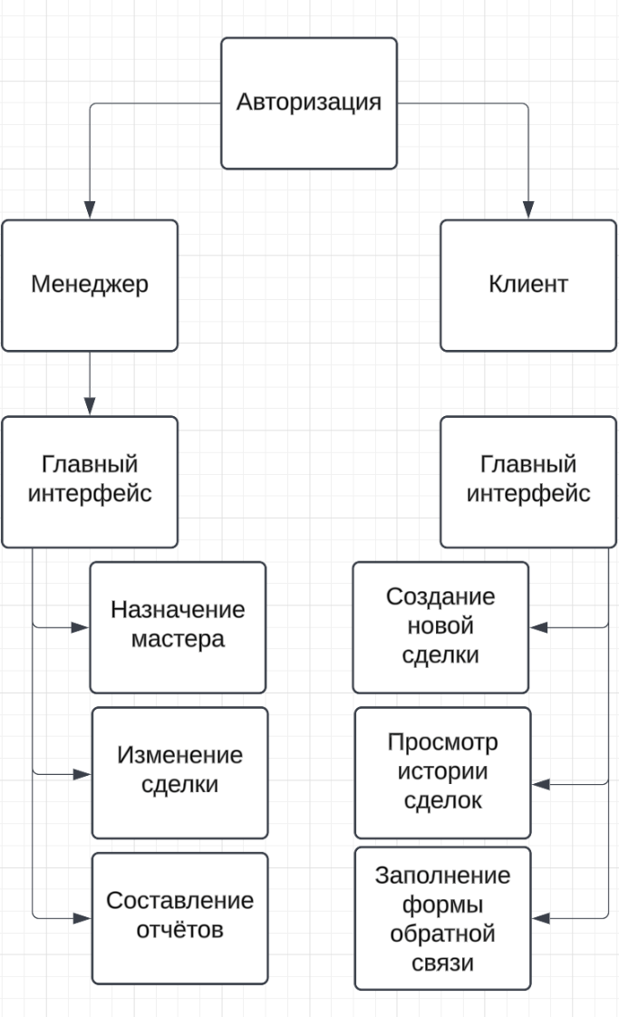

Рисунок 4 - Структурная схема интерфейса

Интерфейс менеджера

Главное окно:

Список заявок: таблица с колонками:

* + Номер заявки
  + Дата добавления
  + Вид и модель техники
  + Описание проблемы
  + ФИО клиента
  + Номер телефона
  + Статус заявки

Кнопки для работы с заявками:

"Назначить мастера":

* + - Поля:
      * Выбор мастера из выпадающего списка
      * Кнопка "Подтвердить"
    - Функция: назначение ответственного мастера для выполнения заявки.

"Изменить заявку":

* Поля:
  + - * Редактируемое текстовое поле "Описание проблемы"
      * Выпадающий список "Статус заявки" (например: "Ожидание", "В работе", "Завершено")
      * Выпадающий список "Ответственный мастер"
      * Сроки выполнения работы
* Кнопка "Сохранить изменения"

"Составить отчёт":

* + - Поля:
      * Дата начала и дата окончания (диапазон для анализа)
      * Выбор типа отчёта (например: по мастерам, по типам неисправностей)
      * Кнопка "Сформировать отчёт"
      * Возможность экспортировать отчёт (в Excel или PDF).

Интерфейс клиента

Главное окно:

Список заявок клиента: таблица с колонками:

* + Номер заявки
  + Дата добавления
  + Вид и модель техники
  + Описание проблемы

Кнопки для работы с заявками:

"Создать новую заявку":

* Поля:
  + - * Вид и модель техники (текстовое поле или выпадающий список)
      * Описание проблемы (текстовое поле)
      * Контактная информация (ФИО, номер телефона)
      * Кнопка "Отправить заявку"

"Просмотр истории заявок":

* Функция: открытие подробной информации по каждой заявке, включая статус, историю изменений и комментарии.

"Обратная связь":

* Поля:
* Оценка работы (от 1 до 5 звезд)
* Комментарий (текстовое поле)
* Кнопка "Отправить отзыв".

Пример реализации интерфейса

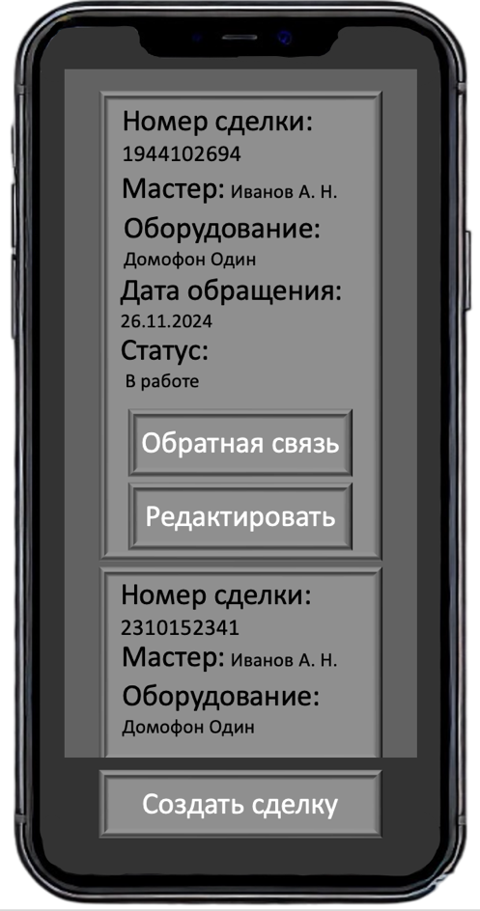

Рисунок 5 - Главный интерфейс пользователя

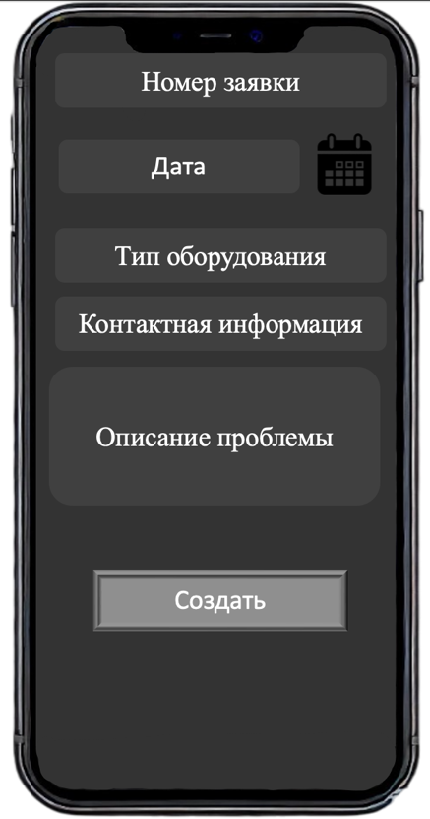

Рисунок 6 - Форма пользователя для создания сделки

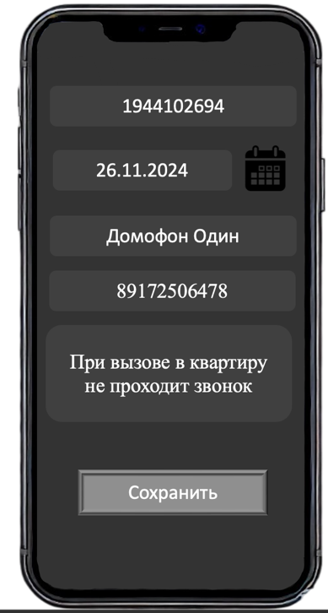

Рисунок 7 - Форма пользователя для изменения сделки

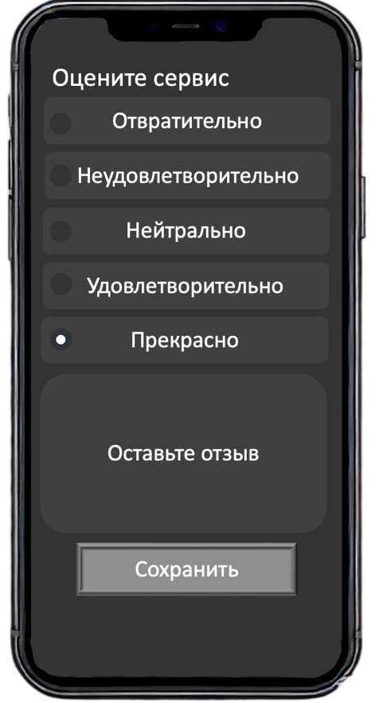

Рисунок 8 - - Форма пользователя для обратной связи

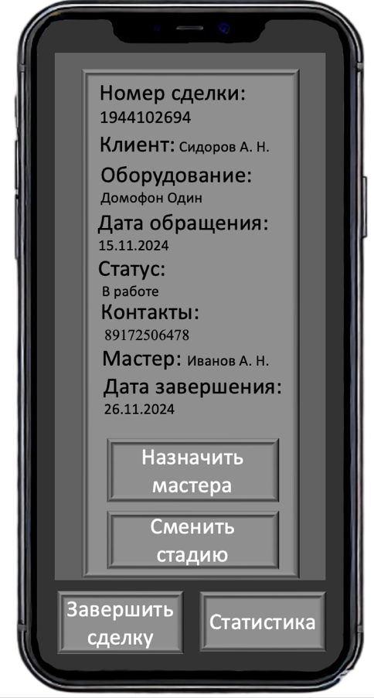

Рисунок 9 - Главный интерфейса менеджера

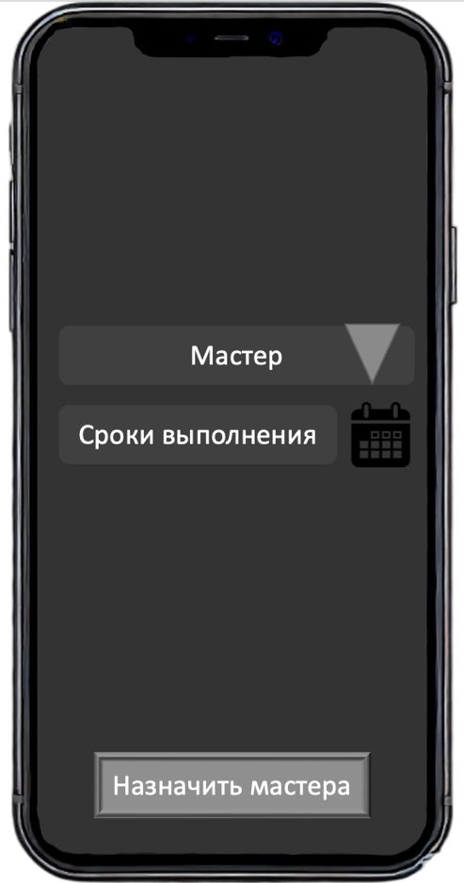

Рисунок 10 - Форма назначения мастера

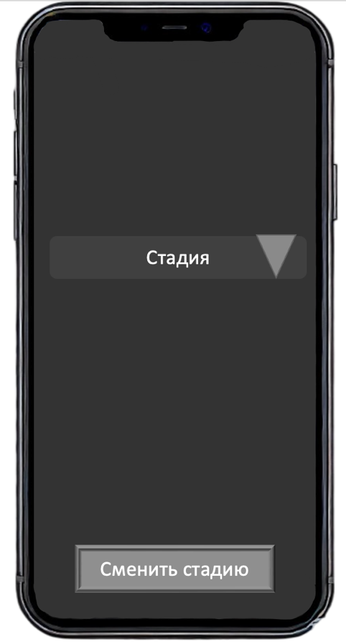

Рисунок 11 - Форма смены стадии

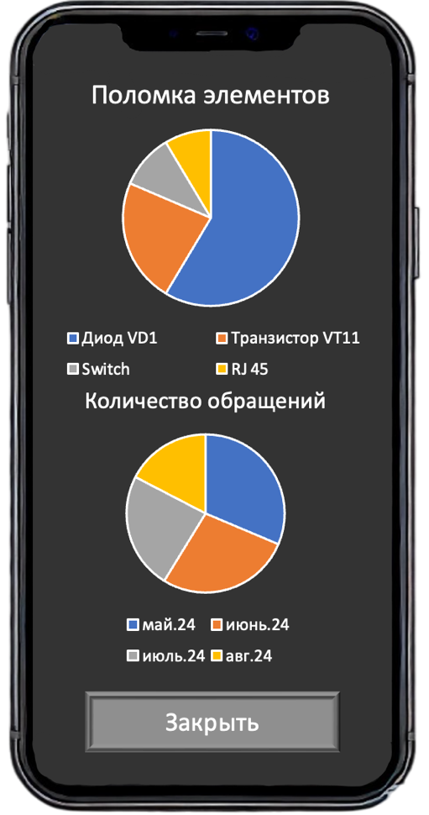

Рисунок 12 - Форма просмотра статистики

Цветовое решение

На интерфейсе представлена следующая цветовая палитра:

Фон экрана:

* + Основной фон серого цвета с темным оттенком. Этот цвет создает нейтральную и ненавязчивую базу для отображения информации.

Карточки сделок и кнопки:

* + Карточки, содержащие информацию о сделке, имеют более светлый серый фон, который выделяет их на общем фоне.
  + Кнопки (например, "Обратная связь", "Редактировать" и "Создать сделку") также выполнены в светло-сером цвете, но их границы более темные, что помогает их визуально выделить.

Текст:

* + Текст отображается белым цветом на темном фоне, обеспечивая хороший контраст и читаемость.

Обрамление:

* + Элементы интерфейса имеют тонкие темные границы, что добавляет четкости и упрощает восприятие структуры.

Эта цветовая схема обеспечивает нейтральный стиль, акцентируя внимание на информации, а не на декоративных элементах.

# Заключение

В ходе производственной практики была выполнена работа по проектированию информационной системы, направленной на оптимизацию бизнес-процессов организации. Проведен анализ текущего состояния предприятия, изучены его основные свойства, функции и структура, а также определены ключевые процессы, требующие автоматизации.

На основании проведенного анализа было сформировано техническое задание, включающее детализированные требования к проектируемой системе. Данный документ отражает специфику работы организации и служит основой для дальнейших этапов проектирования и реализации информационной системы.

Результаты выполненной работы подтверждают значимость проектирования современных информационных систем для повышения эффективности управления организацией, автоматизации процессов и обеспечения надежного взаимодействия между ее подразделениями. Полученные навыки и знания станут важным вкладом в профессиональное развитие и дальнейшую деятельность в сфере информационных технологий.

# Список информационных источников

1. Внутренний корпоративный портал ООО «Спутник» (Дата обращения: 08.12.2024)
2. PANDIA: [Электронный ресурс] Должностная инструкция администратора сетей (администратора системного). URL: https://pandia.ru/text/79/498/6624.php (Дата обращения: 11.12.2024)
3. STUDFILE: [Электронный ресурс] Направления оценки и критерии выбора программного обеспечения. URL: https://studfile.net/preview/9028236/page:9/ (Дата обращения: 13.12.2024)
4. STUDFILE: [Электронный ресурс] Реализация системы защиты в ms sql Server. URL: https://studfile.net/preview/942929/page:24/ (Дата обращения: 14.12.2024)
5. PANDIA: [Электронный ресурс] Администрирование базами данных. URL: https://pandia.ru/text/77/164/13687.php (Дата обращения: 16.12.2024)
6. STUDFILE: [Электронный ресурс] Основы создания пользовательского интерфейса. URL: https://studfile.net/preview/2823601/page:25/ (Дата обращения: 18.12.2024)
7. SEARCHINFORM: [Электронный ресурс] Защита данных компании. URL:https://searchinform.ru/informatsionnaya-bezopasnost/zaschita-informatsii/zaschita-dannykh/zaschita-dannykh-kompanii/ (Дата обращения: 20.12.2024)
8. Спутник: [Электронный ресурс] Устройство компании. URL: https://sputnik.systems (Дата обращения: 22.12.2024)
9. perplexity: [Электронный ресурс] Устройство компании. URL: https://www.perplexity.ai/search/0e30bea3-ed48-4cac-891a-6076fd726928?s=u (Дата обращения: 23.12.2024)
10. VC.RU: [Электронный ресурс] Роли и структура организации в IT-компании. URL: https://vc.ru/hr/302534-roli-i-struktura-organizacii-v-it-kompanii (Дата обращения: 24.12.2024)
11. Youtube: [Электронный ресурс] Роли и структура организации в IT-компании. URL: https://www.youtube.com (Дата обращения: 25.12.2024)
12. Tinkoff-start: [Электронный ресурс] Роли и структура организации в IT-компании URL: https://tinkoff-start.ru/kto-otnositsya-k-it.do (Дата обращения: 26.12.2024)